1 тапсырма.
Тапсырма: Білімгерлер суретте жасырылып тұрған бейнелерді тауып алу керек.
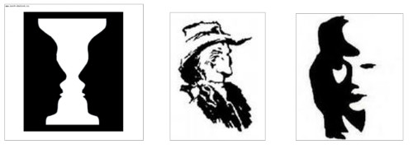
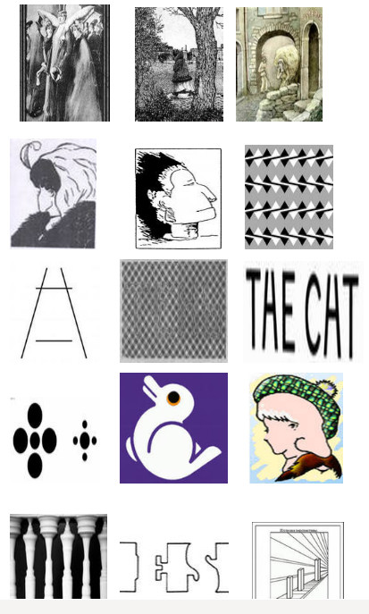
Жауабын:

